TEN NEJLEPŠÍ VALENTÝN BUDE LETOS DOMA

Valentýna tento rok pravděpodobně většina z nás stráví v domácím prostředí. To ale vůbec neznamená, že bychom si ho nemohli pořádně užít. Abychom si ho vychutnali všemi smysly, stačí mít k ruce ty správné pomocníky, kteří zaručí vytvoření té pravé atmosféry. Postarají se o hudbu a vůni, výborné jídlo i pití a pro slavnostní chvíli pomohou i s dokonalou úpravou vizáže.

VŮNĚ FEMME FATALE  Vzpomínky na události si podle vědců ukládáme do mozku spolu s vůněmi. Proto si na jejich výběru dejte záležet o to víc, pokud jde o speciální příležitost, jakou je nepochybně i Valentýn. Pokud chcete vyzkoušet něco neotřelého, doporučujeme kombinaci jasmínu, růže a kosatce s trochou vanilky, pačuli a cedru v parfémované vodě Sweet Jasmine & Patchouli od Dermacol. Korunovaná kapkou bergamotu, grapefruitu a květy pomerančovníku vytváří tato vůně nezapomenutelné poznávací znamení každé femme fatale.  Parfémovaná voda Dermacol Sweet Jasmine & Patchouli je k dostání za 790,- Kč.  FOTOGRAFIE KE STAŽENÍ | 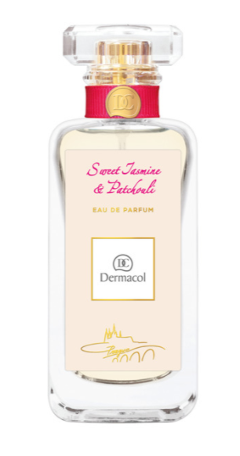
DOKONALÝ ÚČES I BEZ KADEŘNÍKA  Před letošním valentýnským večerem, který připadne na neděli, bude možnost dojít si ke kadeřníkovi spíše výjimkou. Se šikovnými pomocníky od profesionální kadeřnické značky BaByliss to však nebude žádný problém. Toužíte-li po rovných vlasech nebo romantických vlnách, oboje hravě zvládnete se žehličkou na vlasy BaByliss Paris 2598PE. Díky funkci ultrarychlého nahřátí na 230 °C bude ihned k dispozici. Profesionální destičky o velikosti 28 x 110 mm jsou opatřeny keramickým povrchem a vyvíjejí stálý tlak, aniž by poškozovaly vlasy. Horní destička je plovoucí a usnadňuje skluz a manipulaci. Teplotu můžete zvolit ze 3 stupňů podle typu vlasů 180 °C, 200 °C a 235 °C. K výbavě navíc patří teplovzdorná podložka a elegantní pouzdro v jemně růžovém provedení ROSE GOLD, které z ní činí také krásný dárek.  Doporučená cena žehličky na vlasy BaByliss Paris 2598PE je 1 290,- Kč.  FOTOGRAFIE KE STAŽENÍ | 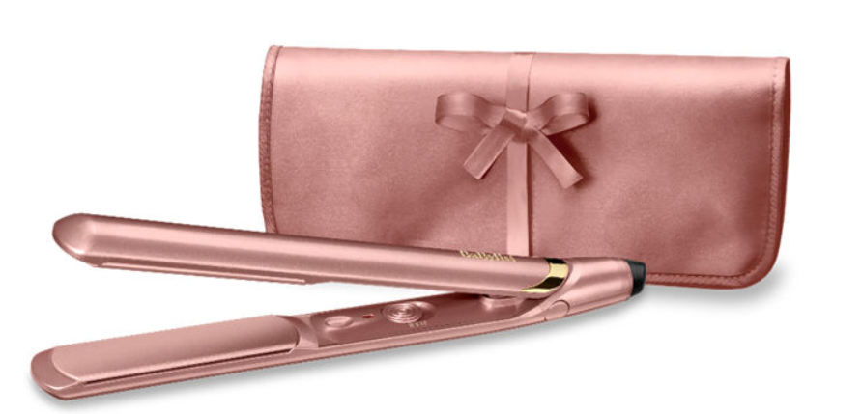
S TVÁŘÍ GENTLEMANA  Ať už máte rádi elegantně zastřižené strniště nebo do hladka oholenou tvář, od které při polibku nehrozí žádné poškrábání, o vše se postará holicí strojek Sencor SMS 5011SL. Má tři nezávisle holicí hlavy, které se díky 4D technologii dokonale přizpůsobí všem nerovnostem a poskytují maximální komfort bez podráždění pokožky, a nástavec pro precizní zastřižení vousů, kotlet, knírů atd. Provoz strojku je bezdrátový, plné nabití trvá 2 hodiny a v provozu vydrží 40 minut. Celé tělo je voděodolné a lze jej tak mýt pod tekoucí vodou.  Holicí strojek Sencor SMS 5011SL je k dostání v červeném, stříbrném a zeleném provedení v kombinaci s černou za doporučenou cenu 999,- Kč.  FOTOGRAFIE KE STAŽENÍ | 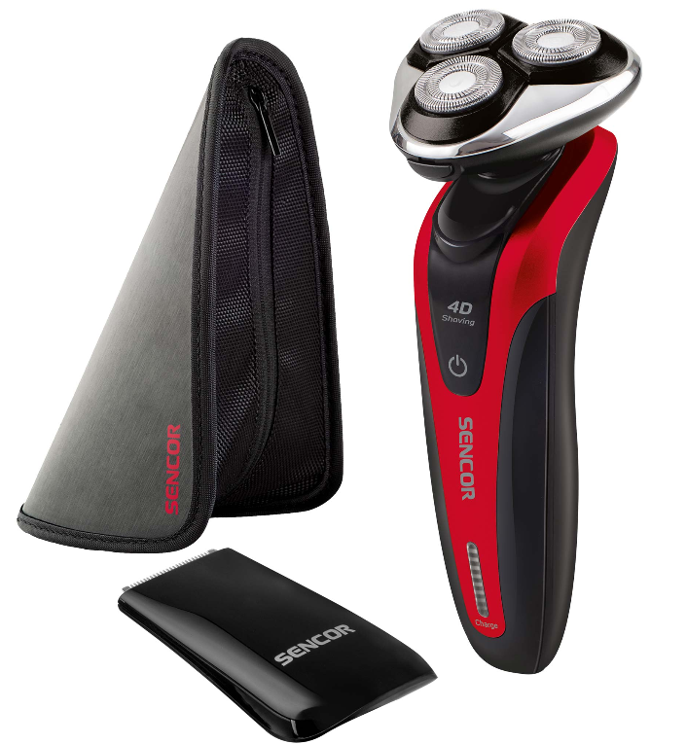
PODTRHNĚTE ATMOSFÉRU HUDBOU  Hudba je základem té pravé atmosféry. Aby vydržela hrát po celý večer a měla bezchybný zvuk, vemte si k ruce kvalitní reproduktor. Maličký bezdrátový Bluetooth reproduktor TRUST Zowy s výkonem 10 W má frekvenční rozsah od 20 Hz do 20000 Hz a svou oblíbenou hudbu do něj kromě Bluetooth můžete poslat i skrze klasický 3,5mm jack. Můžete jej vzít i k vodě, protože díky certifikaci IPX7 vydrží i krátké ponoření do hloubky až 1 m. Drobná nehoda ho tedy neohrozí. Na jedno nabití reproduktor vydrží přehrávat 12 hodin.  Reproduktor TRUST Zowy je na českém trhu dostupný v mátové, modré, bílé, černé a růžové barvě za 799,- Kč.  FOTOGRAFIE KE STAŽENÍ | 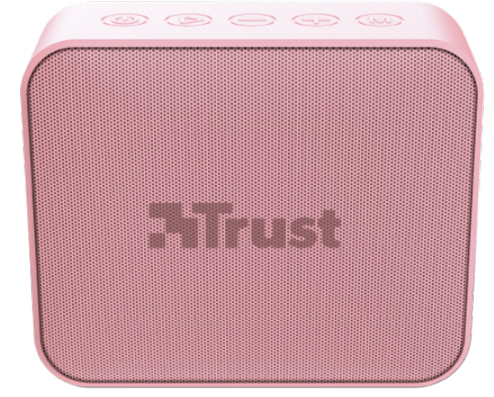
VEČER MUSÍ CHUTNAT  Říká se, že láska prochází žaludkem a trocha pravdy na tom rozhodne bude. Budete-li se chtít pochlubit vlastním kulinářským uměním, vemte si k ruce profesionálního asistenta, s kterým zvládnete hlavní chod i dezert. Kontaktní gril Sage The BBQ & Press Grill SGR700 má volitelné nastavení teploty pro každou desku zvlášť v rozmezí 100-230 °C a 3 přednastavené teplotní režimy: pro steak, burger i panini. S plochou 1500 cm² poskytuje dostatečně velký prostor pro přípravu nejrůznějších druhů pokrmů, přitom však je kompaktní a je ideálním řešením pro každého, kdo doma bojuje s prostorem. Desky grilu mají nepřilnavý keramický povrch bez PTFE a PFOA. Gril lze kombinovat také s deskami na přípravu vaflí Sage The No-Mess SGR001, takže sladké tečce za hlavním chodem nebo romantickým snídaním nestojí nic v cestě.  Doporučená MOC grilu Sage The BBQ & Press Grill SGR700 je 4 990,- Kč.  FOTOGRAFIE KE STAŽENÍ | 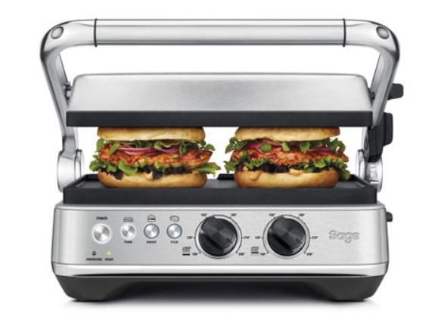
BUBLINKY NESMÍ CHYBĚT  Ať už jste zastánci nealkoholických nápojů nebo si rádi při sváteční příležitosti pochutnáte třeba na míchaném drinku, čerstvá perlivá voda přijde vždycky vhod. A pokud si její přípravu chcete co nejvíce zjednodušit, a přitom neopustit pohodlí a bezpečí domova, edice SodaStream Crystal White je pro vás přímo ideální. U modelů z této řady postačí jen vložit skleněnou lahev do pevné kovové nádoby tvořící spodní část výrobníku a stlačit ovládací tlačítko. Punc luxusu jí dodává kombinace sněhově bílé a kovu i skleněné nápojové lahve s elegantním vlnkovým motivem. Abyste měli vše jednotné, můžete si pořídit i originální sadu 4 skleněných pohárů o objemu 330 ml, sladěných s designem skleněné karafy.  Doporučená MOC SodaStream CRYSTAL White je 2 999,- Kč.  Doporučená MOC SodaStream sada 4 ks sklenic je 299,- Kč.  FOTOGRAFIE KE STAŽENÍ | 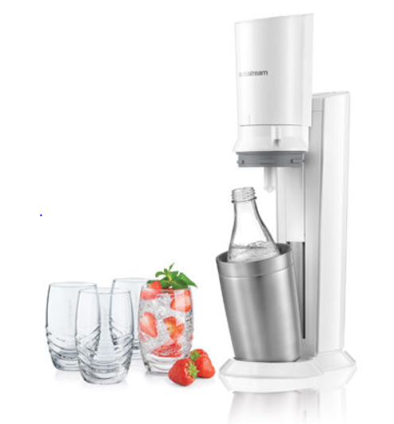
A NAKONEC MALÝ DÁREK  Krásný večer by měl bezesporu doplnit i drobný dárek. Pokud hledáte inspiraci, doporučujeme něco elegantního a zároveň i praktického. Pouzdro TACTICAL Velvet Smoothie představuje ideální řešení pro sluchátka Apple AirPods Pro. Spolehlivě je ochrání před poškrábáním, prachem, nárazy a dalšími okolními vlivy. Vyniká minimalistickým designem i extrémně nízkou hmotností. Pouzdro je vyrobené z kvalitního, na dotek příjemného silikonu a nabízí snadný přístup k nabíjecímu konektoru.  Doporučená cena pouzdra Tactical Velvet Smoothie je od 179,- Kč.  FOTOGRAFIE KE STAŽENÍ | 